C01-30

工 程 报验(审)申请单 （通用）



□□□□□□□□□
工程名称 天山铝业工业园中水回用处理站生活污水处理池 ( )报验字第 号致 石河子正利监理公司 ：（监理单位）
我单位已完成了 检修井砌体砌筑 工作， 现报上该工程 资料 ，请予以审查和验收。
附件：1、隐蔽工程验收记录
2、砖砌体工程检验批质量验收记录

承包单位（章）：

项目经理：

日 期：

审查意见：

项目监理机构： 正利监理公司总/专业监理工程师：
日 期：

C01-30

工 程 报验(审)申请单 （通用）



□□□□□□□□□
工程名称 天山铝业工业园中水回用处理站生活污水处理池 ( )报验字第 号致 石河子正利监理公司 ：（监理单位）
我单位已完成了 池内隔墙砌体砌筑 工作， 现报上该工程 资料 ，请予以审查和验收。
附件：1、隐蔽工程验收记录
2、砖砌体工程检验批质量验收记录

承包单位（章）：

项目经理：

日 期：

审查意见：

项目监理机构： 正利监理公司总/专业监理工程师：
日 期：

C01-30

工 程 报验(审)申请单 （通用）



□□□□□□□□□
工程名称 天山铝业工业园中水回用处理站生活污水处理池 ( )报验字第 号致 石河子正利监理公司 ：（监理单位）
我单位已完成了 检修井砼浇筑 工作， 现报上该工程 资料 ，请予以审查和验收。
附件：1、隐蔽工程验收记录
2、混凝土施工检验批质量验收记录

承包单位（章）：

项目经理：

日 期：

审查意见：

项目监理机构： 正利监理公司总/专业监理工程师：
日 期：

C01-30

工 程 报验(审)申请单 （通用）



□□□□□□□□□
工程名称 天山铝业工业园中水回用处理站生活污水处理池 ( )报验字第 号致 石河子正利监理公司 ：（监理单位）
我单位已完成了 剪力墙钢筋连接与安装 工作， 现报上该工程 检验批及隐蔽工程质量验收资料 ，请予以审查和验收。
附件：1、隐蔽工程验收记录
2、钢筋连接检验批质量验收记录
3、钢筋安装检验批质量验收记录

承包单位（章）：

项目经理：

日 期：

审查意见：

项目监理机构： 正利监理公司总/专业监理工程师：
日 期：

C01-30

工 程 报验(审)申请单 （通用）



□□□□□□□□□
工程名称 天山铝业工业园中水回用处理站生活污水处理池 ( )报验字第 号致 石河子正利监理公司 ：（监理单位）
我单位已完成了 剪力墙模板安装 工作， 现报上该工程 检验批及隐蔽工程质量验收资料 ，请予以审查和验收。
附件：1、模板安装工程检验批质量验收记录

承包单位（章）：

项目经理：

日 期：

审查意见：

项目监理机构： 正利监理公司总/专业监理工程师：
日 期：

C01-30

工 程 报验(审)申请单 （通用）



□□□□□□□□□
工程名称 天山铝业工业园中水回用处理站生活污水处理池 ( )报验字第 号致 石河子市正利工程监理有限公司 ：（监理单位）
我单位已完成了 生活污水处理池顶板、梁混凝土浇筑 工作， 现报上该工程 资料 ，请予以审查和验收。
附件：1、混凝土施工检验批质量验收记录

承包单位（章）：

项目经理：

日 期：

审查意见：

项目监理机构： 石河子市正利工程监理有限公司总/专业监理工程师：
日 期：

C01-30

工 程 报验(审)申请单 （通用）



□□□□□□□□□
工程名称 天山铝业工业园中水回用处理站生活污水处理池 ( )报验字第 号致 石河子市正利工程监理有限公司 ：（监理单位）
我单位已完成了 生活污水处理池梁、顶板、剪力墙模板拆除 工作， 现报上该工程 资料 ，请予以审查和验收。
附件：1、模板拆除工程检验批质量验收记录

承包单位（章）：

项目经理：

日 期：

审查意见：

项目监理机构： 石河子市正利工程监理有限公司总/专业监理工程师：
日 期：

C01-30

工 程 报验(审)申请单 （通用）



□□□□□□□□□
工程名称 天山铝业工业园中水回用处理站生活污水处理池 ( )报验字第 号致 石河子市正利工程监理有限公司 ：（监理单位）
我单位已完成了 生活污水处理池梁、顶板、剪力墙砼现浇结构及尺寸偏差检查 工作，现报上该工程 资料 ，请予以审查和验收。
附件：1、现浇结构外观质量检验批质量验收记录
2、现浇结构尺寸偏差检验批质量验收记录

承包单位（章）：

项目经理：

日 期：

审查意见：

项目监理机构： 石河子市正利工程监理有限公司总/专业监理工程师：
日 期：

C01-30

工 程 报验(审)申请单 （通用）

1200C0000

6
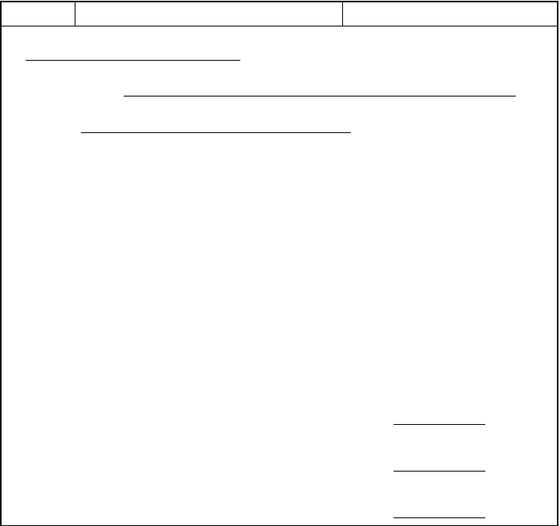
工程名称
呼图壁县卓越四季花城小区芙蓉苑F7 座住宅楼
(
)报验字第
号
致
新疆蓝天监理工程咨询有限公司
：（监理单位）
我单位已完成了
基础 29-48 轴GZ 钢筋连接与安装
工作，
现报上该工程
检验批及隐蔽工程质量验收资料
，请予以审查和验收。
附件：1、隐蔽工程验收记录
2、钢筋连接检验批质量验收记录
3、钢筋安装检验批质量验收记录
承包单位（章）：
项目经理：
日
期：


审查意见：
项目监理机构：
总/专业监理工程师：
日
期：

SD
C01-30

工 程 报验(审)申请单 （通用）

1200C0000

5
工程名称
呼图壁县卓越四季花城小区芙蓉苑F2 座住宅楼
(
)报验字第
号


致 新疆蓝天监理工程咨询有限公司 ：（监理单位）

我单位已完成了 基础GZ 原材料与加工 工作， 现报上该工程 检验批质量验收资料 ，请予以审查和验收。
附件：1、钢筋原材料检验批质量验收记录2、钢筋加工检验批质量验收记录

承包单位（章）：

项目经理：

日 期：

审查意见：

项目监理机构： 总/专业监理工程师：
日 期：
SD

C01-30

工 程 报验(审)申请单 （通用）

1200C0000



6

工程名称 呼图壁县卓越四季花城小区芙蓉苑F7 座住宅楼 ( )报验字第 号致 新疆蓝天监理工程咨询有限公司 ：（监理单位）
我单位已完成了 条基砼原材料及配合比设计 工作，
现报上该工程 检验批工程质量验收资料 ，请予以审查和验收。附件：1、混凝土原材料检验批质量验收记录
2、混凝土配合比设计检验批质量验收记录

承包单位（章）：

项目经理：

日 期： 2008-8-18

审查意见：

项目监理机构： 总/专业监理工程师：
日 期：
SD
C01-30

工 程 报验(审)申请单 （通用）

1200C0000

8

工程名称
呼图壁县卓越四季花城小区芙蓉苑F7 座住宅楼
(
)报验字第
号
致
新疆蓝天监理工程咨询有限公司
：（监理单位）
我单位已完成了
条基砼（29-48 轴）施工
工作，
现报上该工程
检验批及隐蔽工程质量验收资料
，请予以审查和验收。
附件：1、隐蔽工程验收记录
2、混凝土施工检验批质量验收记录
承包单位（章）：
项目经理：
日
期：
2008-8-18

审查意见：
项目监理机构：
总/专业监理工程师：
日
期：

SD
C19-1-6

混凝土原材料检验批质量验收记录

0100C10001

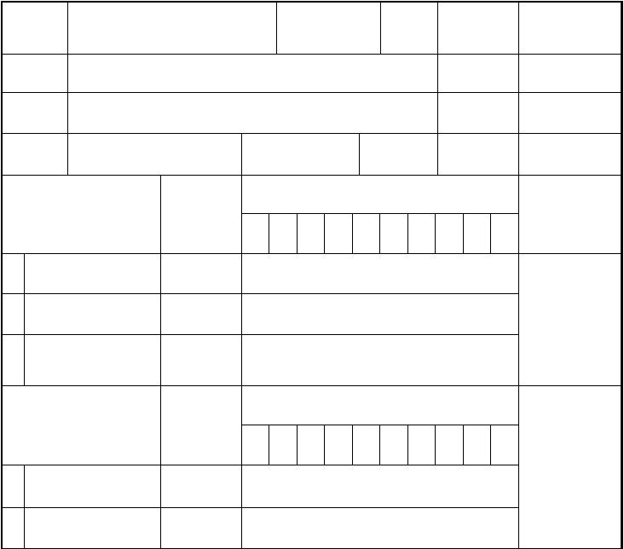
工程名称
呼图壁县卓越四季花城小区芙蓉
分项工程名称
混凝土
验收部位
条
基
苑 F7 座住宅楼

施工单位 石河子北泉建筑安装工程有限责任公司
项目经理
韩成远
执行标准
名称及编号
《混凝土结构工程施工质量验收规范》GB50204-2002
专业工长
杨文学
分包单位
分包项目经理
施工班组长
王永举
施工单位检查评定记录
主控项目
规范规定
监理（建设）
1
2
3
4
5
6
7
8
9
10 单位验收记录
1
水泥品种、级别、包
装、强度、安定性
7.2.1 条
√
2 掺用外加剂的质量
7.2.2 条
---
3
混凝土中氯化物碱的
总含量
7.2.3 条
---
施工单位检查评定记录
一般项目
规范规定
1
2
3
4
5
6
7
8
9
10
1
混凝土中掺用矿物掺
和料的质量
普通混凝土所用的粗.细骨料的质量
7.2.4 条
---
2
7.2.5 条
√


3 拌制混凝土的水质
7.2.6 条
---
主控项目全部合格，一般项目满足规范要求。
施工单位
检查评定结果
项目专业质量检查员：
2008-08-18
监理（建设）
单位验收结论
监理工程师（建设单位项目专业技术负责人）：
年
月
日

JSY
C19-1-7

混凝土配合比设计检验批质量验收记录

0100C10002

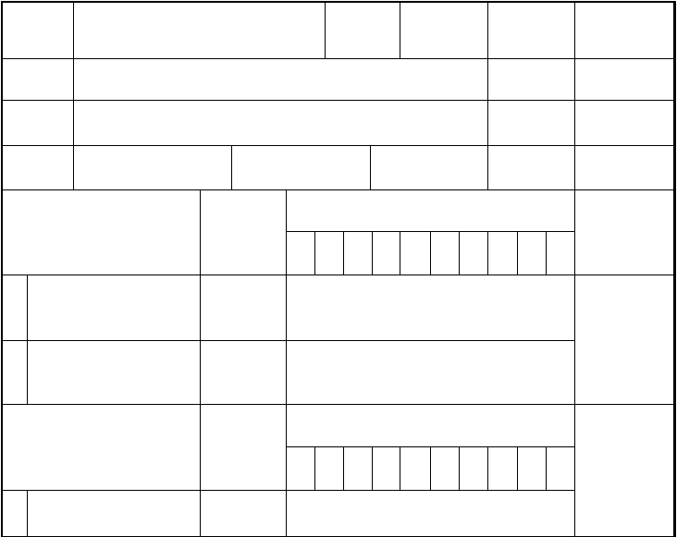
工程名称
呼图壁县卓越四季花城小区芙蓉苑F7 分项工程
座住宅楼
名称
混凝土
验收部位
条 基
施工单位 石河子北泉建筑安装工程有限责任公司
项目经理
韩成远
执行标准
名称及编号
《混凝土结构工程施工质量验收规范》GB50204-2002
专业工长
杨文学
分包单位
分包项目经理
施工班组长
王永举
施工单位检查评定记录
主 控 项 目
规范规定
监理（建设）
1
2
3
4
5
6
7
8
9
10 单位验收记录
1
根据混凝土强度等级、
耐久性和工作性等进行的配合比设计
7.3.1 条
见混凝土配合比通知单
2
施工单位检查评定记录
— 般 项 目
规范规定
1
2
3
4 5
6
7
8
9
10
1
混凝土配合比首次开盘
质量
7.3.2.条
符合要求。

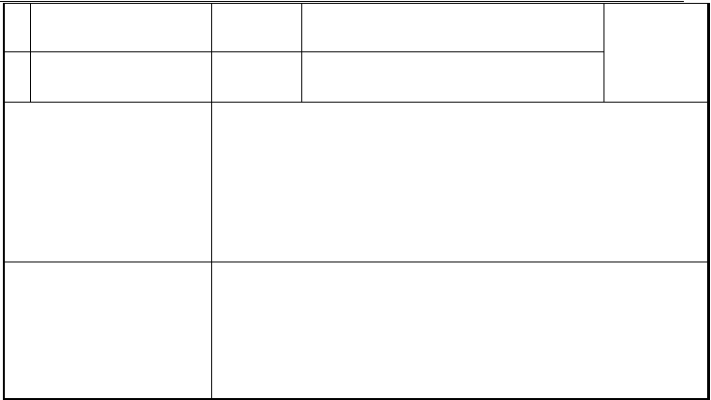
2
拌制前砂、石含水率、
施工配合比
7.3.3 条
符合要求。
3
主控项目全部合格，一般项目满足规范要求。
施工单位检查评定结果
项目专业质量检查员：
2008-8-18
监理（建设）单位验收结论
监理工程师（建设单位项目专业技术负责人）：
年
月
日

JSY
C19-1-8

混凝土施工检验批质量验收记录

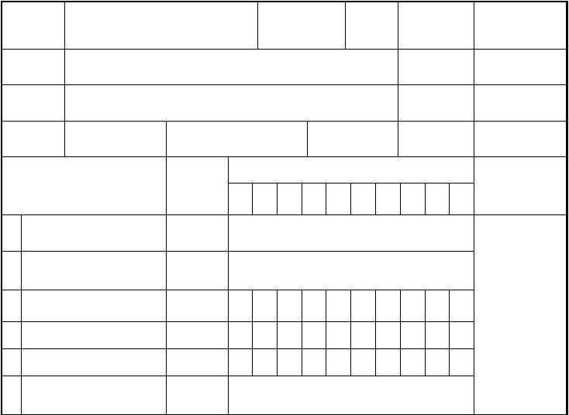0100C10005
工程名称
呼图壁县卓越四季花城小区芙蓉
分项工程
名称
混凝土
验收部位
条基 22-50 轴
苑 F7 座住宅楼
施工单位 石河子北泉建筑安装工程有限责任公司
项目经理
韩成远
执行标准
名称及编号
《混凝土结构工程施工质量验收规范》GB50204-2002
专业工长
杨文学
分包单位
分包项目经理
施工班组长
王永举
施工单位检查评定记录
主控项目
规范规定
1
2
3
4
5
6
7
8
9
10
监理（建设）
单位验收记录
1
结构混凝土强度等级、取
样、留置
抗渗混凝土试件取样、留置
7.4.1 条
取 C20 砼试块，符合要求。
2
7.4.2 条
---
6 初凝时间、施工缝的处理 7.4.4 条
---

3 | 水泥、掺合料 | ±2﹪ | 1 | -1 | 2 | 1 | -2 | 2 | -1 | 1 | -2 | -2
4 | 粗、细骨料 | ±3﹪ | 3 | 1 | 2 | -3 | -2 | 3 | 1 | -2 | 1 | 1
5 | 水、外加剂 | ±2﹪ | 2 | 2 | 1 | -2 | 1 | -1 | -2 | 1 | -1 | -2

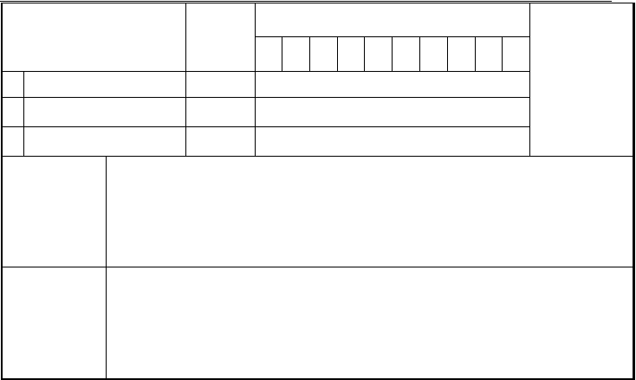
施工单位检查评定记录
一般项目
规范规定
1
2
3
4
5
6 7
8
9
10
1 施工缝的位置
7.4.5 条
---
2 后浇带的留置位置
7.4.6 条
---
3 混凝土的养护措施
7.4.7 条
符合要求
施工单位
检查评定结果
主控项目全部合格，一般项目满足规范要求。
项目专业质量检查员：
2008-8-18
监理（建设）
单位验收结论
监理工程师（建设单位项目专业技术负责人）：
年
月
日
JSY

C19-1-9

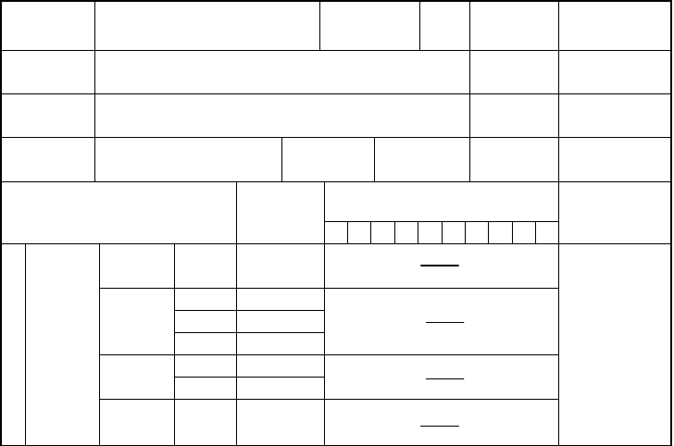模板（拆除）工程检验批质量验收记录
工程名称
呼图壁县卓越四季花城小区芙蓉苑
分项工程名称
F7 座住宅楼
模板
验收部位
条基砼
22-50 轴
施工单位
石河子北泉建筑安装工程有限责任公司
项目经理
韩成远
执行标准
名称及编号
《混凝土结构工程施工质量验收规范》GB50204-2002
专业工长
杨文学
分包单位
——
分包项目经理
——
施工班组长
刘 勇
主控项目
规范规定
施工单位检查评定记录
监理（建设）
1 2 3 4 5 6 7 8 9
10
单位验收记录
构件类型
构件跨 达到设计强度

 |  | 度（m） | 的百分比率
底模及其支架拆除 | 板 | ≤2  ＞2，≤8 | ≥50%  ≥75%
1 时混凝土 |  | ＞8 | ≥100%
强度设计 | 梁、拱、 | ≤8 | ≥75%
要求 | 壳 | ＞8 | ≥100%
 | 悬臂构件 |  | ≥100%

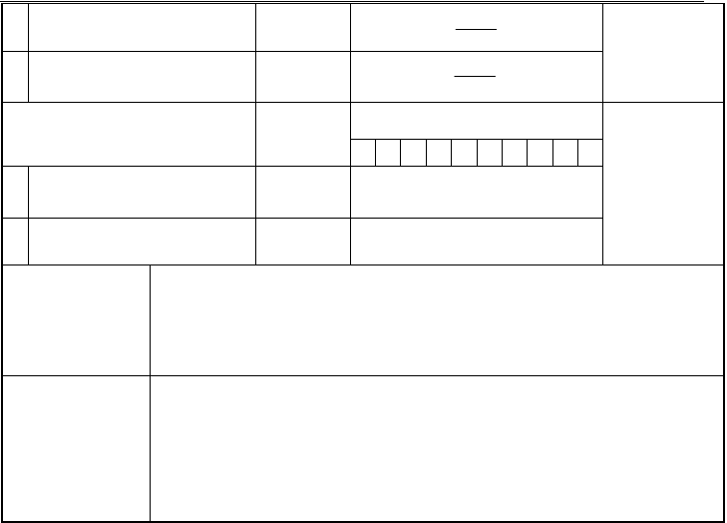
2
后张法预应力混凝土构件侧
模、底模拆除时间
第 4.3.2 条
3 后浇带模板的拆除和支顶
第 4.3.3 条
一般项目
规范规定
施工单位检查评定记录
1 2 3 4 5 6 7 8 9 10
1 侧模拆除的操作要求
第 4.3.4 条
符合要求。
2 模板的拆除、堆放和清运
第 4.3.5 条
符合要求。
主控项目全部合格，一般项目满足规范要求。
施工单位
检查评定结果 项目专业质量检查员：
年
月 日
监理（建设）
单位验收结论
监理工程师（建设单位项目技术负责人）：
年
月
日

JSY
C19-1-9

现浇结构外观质量检验批质量验收记录

0100C10007

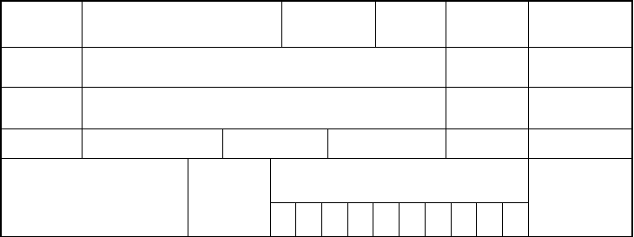
工程名称
呼图壁县卓越四季花城小区芙蓉苑
分项工程名称
F7 座住宅楼
混凝土
验收部位
条基砼
22-50 轴
施工单位
石河子北泉建筑安装工程有限责任公司
项目经理
韩成远
执行标准
名称及编号 《混凝土结构工程施工质量验收规范》GB50204-2002
专业工长
杨文学
分包单位
——
分包项目经理
——
施工班组长
刘 勇
施工单位检查评定记录
主 控 项 目
规范规定
1
2
3
4
5
6
7
8
9
10
监理（建设）
单位验收记录

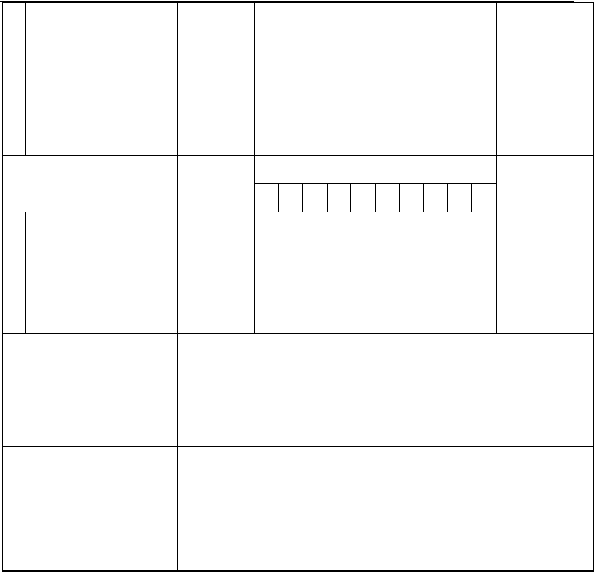
1
现浇结构的外观质量不
应有严重缺陷。对已经出现的严重缺陷，应由施工单位提出技术处理方案并经监理（建设） 单位认可后进行处理。对经处理的部位，应重
新检查验收。
8.2.1 条
符合要求。
施工单位检查评定记录
一般项目
规范规定
1
2
3
4
5
6
7
8
9
10
1
现浇结构的外观质量不
宜有一般缺陷。对已经出现的一般缺陷，应由施工单位按技术处理 方案进行处理，并重新
检验验收。
8.2.2 条
符合要求。
主控项目全部合格，一般项目满足规范要求。
施工单位检查评定结果
项目专业质量检查员：
年 月
日
监理（建设）单位验收结论
监理工程师（建设单位项目专业技术负责人）：
年
月
日
JSY

C19-1-1

现浇结构尺寸偏差检验批质量验收记录

0100C10009

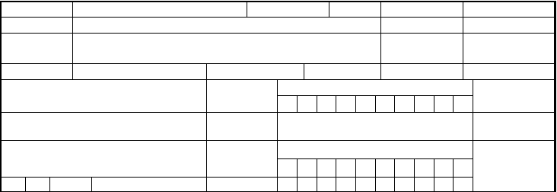
工程名称
施工单位执行标准 名称及编号
分包单位
呼图壁县卓越四季花城芙蓉苑 F7 座楼
分项工程名称 混凝土
石河子北泉建筑安装工程有限责任公司
《混凝土结构工程施工质量验收规范》GB50204-2002
验收部位
项目经理
专业工长
条基 22-50 轴
韩成远
杨文学
----
分包项目经理
------
施工班组长
主 控 项 目
规范规定
施工单位检查评定记录
1
2 3 4 5 6 7 8 9 10
王永举
监理（建设）
单位验收记录
混凝土设备基础结构性能及设备安装
的偏差
8.3.1 条
符合要求。
— 般 项 目
规范规定
施工单位检查评定记录
现 1
轴线
基础
15
1 2 3 4 5 6 7 8 9 10
6 7 5 18 6 7 6 8 9 7

以上内容仅为本文档的试下载部分，为可阅读页数的一半内容。如要下载或阅读全文，请访问：https://d.book118.com/225011001124011114

